Византија
Византија је Источно римско царство.
Тако се зове од када су Германи уништили Западно римско царство 476.
Налазило се на простору данашње Турске и Балканског полуострва.
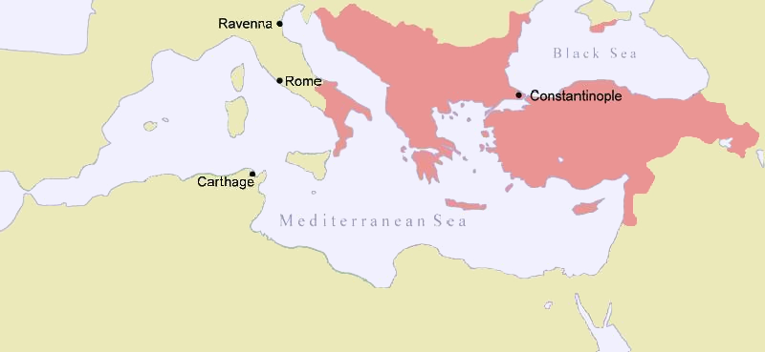
Покушај да пронађеш где је Србија на овој мапи.
Црвено на мапи је Византија око 1000. год. не.
Главни град Византије био је Константинопољ. Велики и леп град на обали мора.
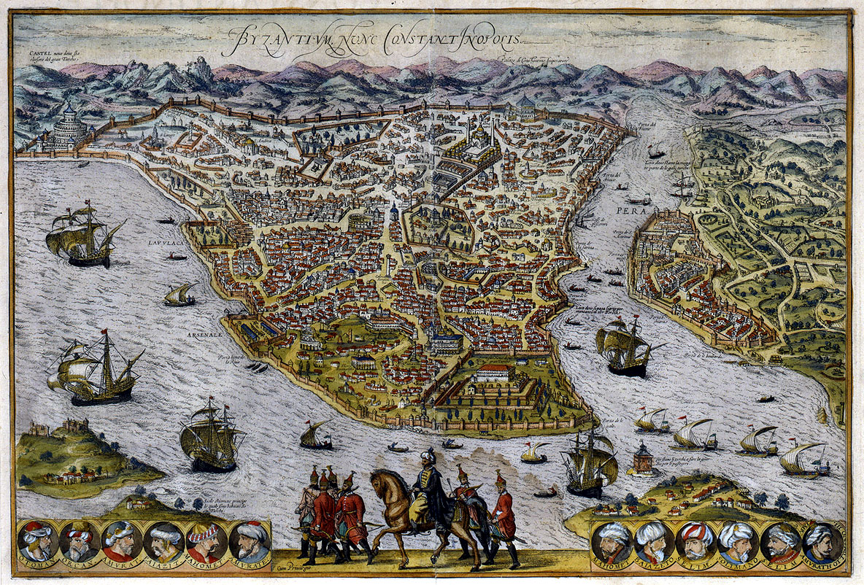
Тај град се данас зове Истанбул.
Најпознатији владар Византије је био цар Јустинијан. Он је водио многе ратове, градио грађевине и доносио законе.
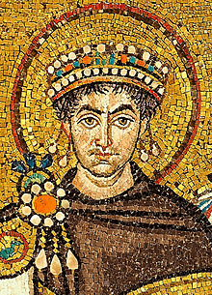
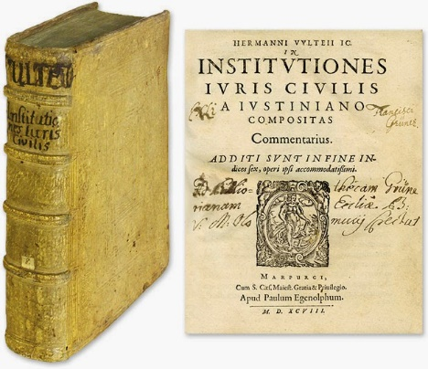
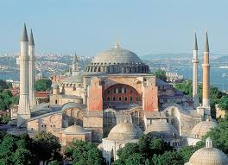

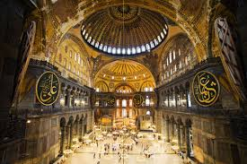
Јустинијан Јустинијанов кодекс Аја Софија споља

Аја Софија унутра

После Јустинијана Византија слаби.
Нападају је бројни народи.
Арабљани освајају велики део Византије.
Арабљани опседају Константинопољ.
Опседају значи покућавају да освоје тај град.
Византија се одбранила.
Много година касније Византију нападају Турци.
Турци освајају Византију део по део.
Коначно, 1453. године Турци освајају и Константинопољ.

Питања:
Шта је то Византија?
Где се она налази, на територији којих земаља?
Који је био главни град Византије?
Ко је био најпознатији владар Византије?
По чему је Јустинијан био познат?
Како се зове грађевина коју је подигао?
Шта је та грађевина: школа, болница, скупштина?...
Како се зове закон који је Јустинијан донео?
Шта се дешава са Византијом после смрти Јустинијана?
Ко све напада Византију?
Шта значи опседати град?
Које године пада Западно римско царство?
Ко успева да освоји Византију?
Када Турци освајају Контстантинопољ? Година ?

Нацртај једног војника тог доба?

